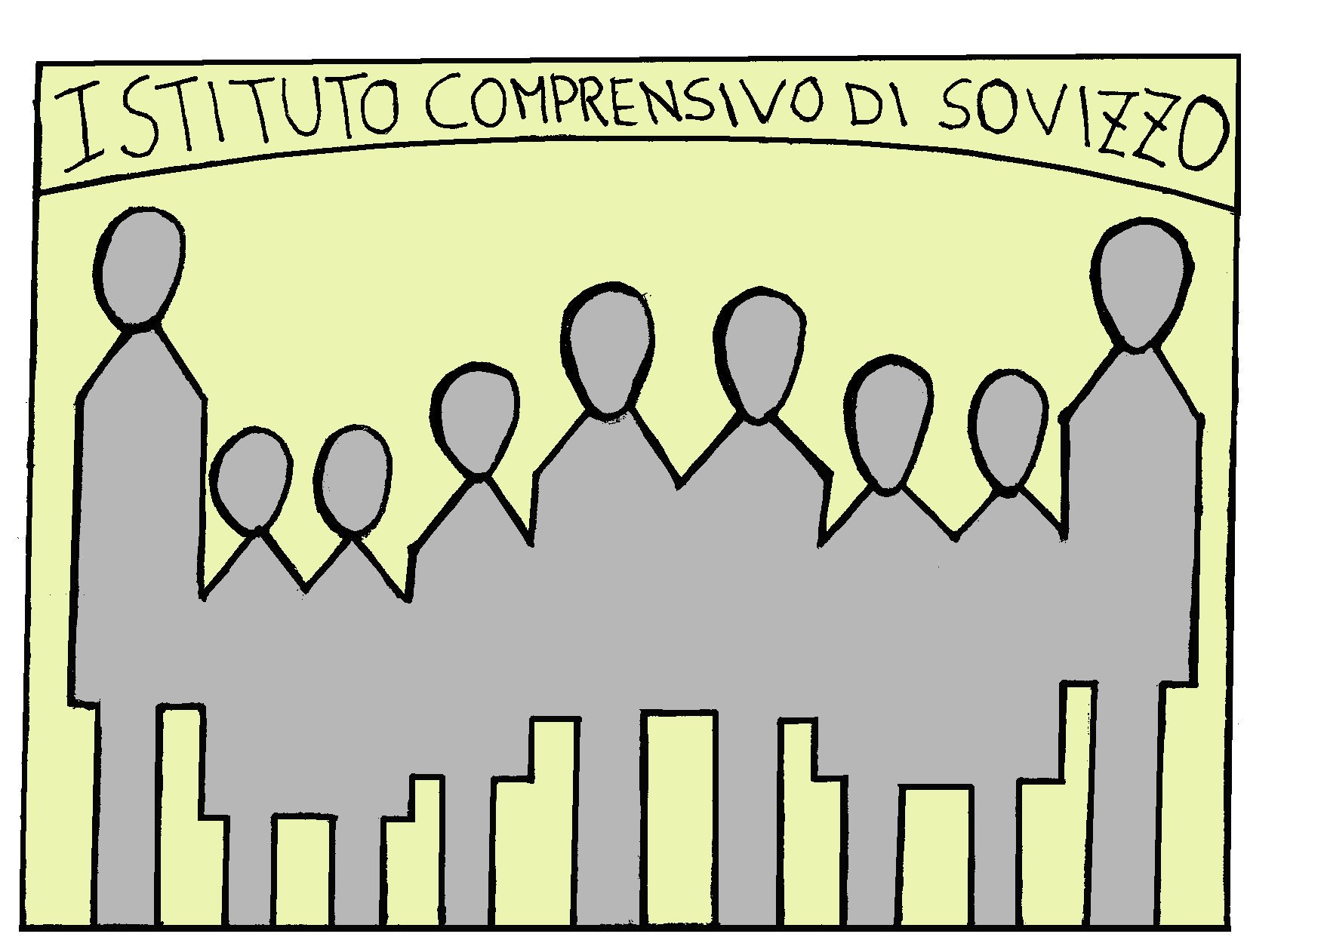  Istituto Comprensivo  SOVIZZO | RELAZIONE FUNZIONE STRUMENTALE A.S. 2020/21 | Sistema  Gestione Qualità  MOD 4.02.08
/tmp/in/input.doc

Docente ___________

Area di intervento: indicare il settore e l’attività stabiliti.
Eventuali aggiustamenti o aggiunte all’incarico avvenuti per propria iniziativa o su indicazione del Capo di Istituto.

Collaborazione richiesta ai Colleghi e dagli stessi ricevuta e tipo di collaborazione.

Azioni svolte con l’indicazione dei tempi
(periodi e numero approssimativo di ore).

Eventuali difficoltà incontrate e azioni intraprese per superarle.

Valutazione personale:
dell’efficacia (grado di raggiungimento degli obiettivi )
dell’efficienza (rapporto tra risorse investite, ore, fatica ….e risultati conseguiti).

Eventuali attività di formazione cui si è partecipato.

Parere sulla opportunità di investire una F.S. sullo stesso compito per il prossimo anno scolastico

Data

FIRMA ___________________

